Les-258
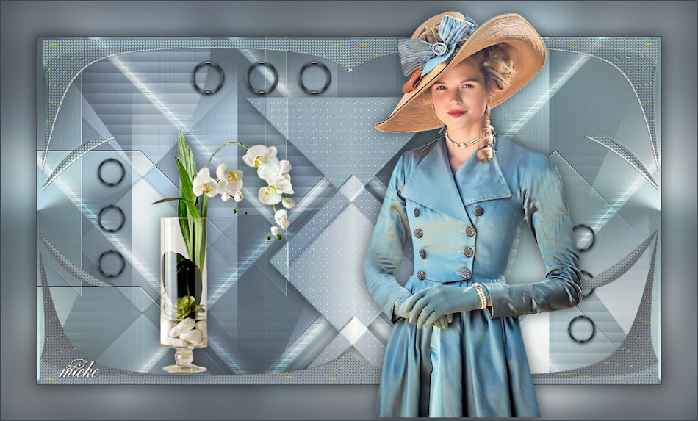
Benodigdheden.
Filters
Filter---Mehdi ---Sorting Tiles
Filter---Andrews Filters---1---Blur Up
Filter---Italian Editors Effects—Effetto Fantasma
Filters---Flaming Pear---Flexify 2
Materiaal

Kleuren---Voorgrondkleur: #94B1B4---Achtergrond #3F4851
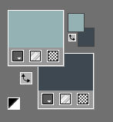
Opgelet
1.Bij gebruik van andere kleuren kunnen de filters andere resultaten geven.
2.Filters kunnen andere resultaten geven als in mijn voorbeelden.

Verloop.
Voorgrond verloop---Lineair---90---5------Achtergrond verloop—Vervaging wit Corel 06-028

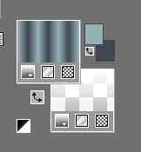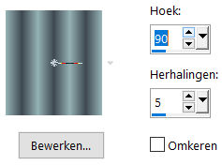
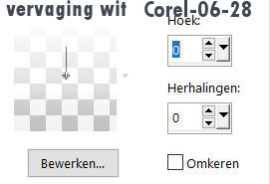

1.Bestand---Nieuw---Nieuwe afbeelding---Afmetingen afbeelding.

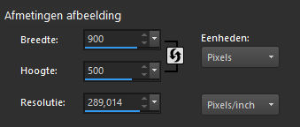
2.
Vul je werkvel met het voorgrondverloop
3.
Effecten---Insteekfilters---Mehdi ---Sorting Tiles –Block Range 300---500---Block-300---Crossed
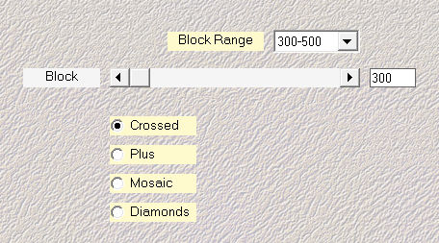
3.
Effecten---Insteekfilters---<I C Net Software> Filters Unlimited 2.0---Andrews Filters---1---Blur Up---135-61
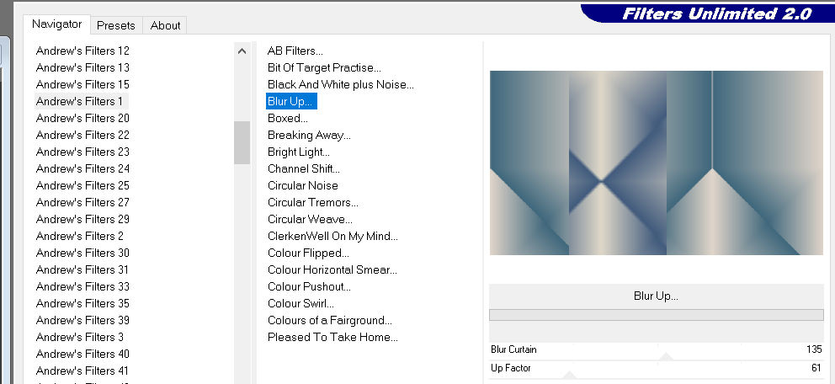
4.
Effecten---Insteekfilters---<I C Net Software> Filters Unlimited 2.0>---Italian Editors Effects---Effetto Fantasma---84---100.
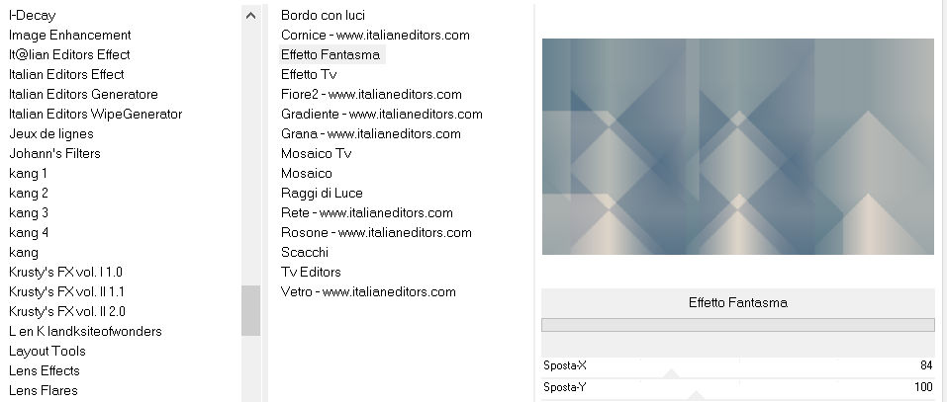
5.
Effecten----Randeffecten---Sterker accentueren.
6.
Klik op de S op je toetsenbord----Selecties---Aangepaste Selectie---0---64---361---500.
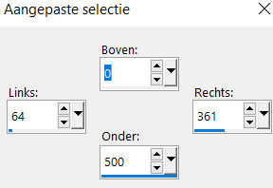
7.
Lagen---Nieuwe rasterlaag
Vul met het achtergrond verloop
Selecties---Niets selecteren
8.
Effecten---Insteekfilters---<I C Net Software> Filters Unlimited 2.0>---Italian Editors Effects---Effetto Fantasma---41---41. (STANDAARD)

9.
Effecten---Afbeeldingseffecten----Naadloze herhaling---Hoek---Bidirectioneel--- Horizontale verschuiving 0--- Verticale verschuiving 0---Overgang 50—Lineair. 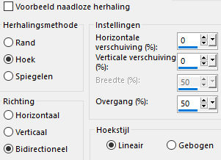
10.
Klik in je lagenpalet op deze laag----(Eigenschappen---laag) Mengmodus op---Overlay.
11.
Lagen---Dupliceren
12.
Effecten---Insteekfilters---Flaming Pear---Flexify 2--- 89---min 107---6---120— Input---- equirectangule---Output ---orthographic.
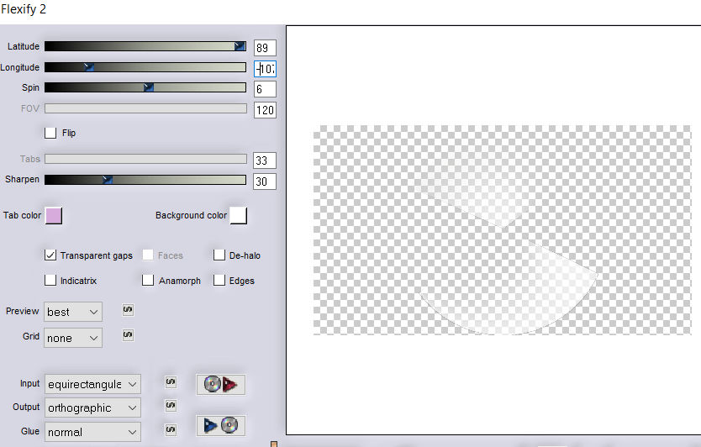
13.
Effecten---Afbeeldingseffecten----Naadloze herhaling---Hoek---Bidirectioneel--- Horizontale verschuiving 0--- Verticale verschuiving 0---Overgang 50—Lineair.
14.
Effecten---Textuureffecten---Lamellen---15---75---kleur wit---Horizontaal aangevinkt.
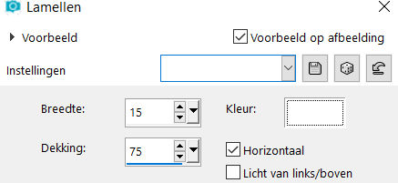
15.
Klik in je lagenpalet op deze laag----(Eigenschappen---laag) Mengmodus op---Overlay.
(Deze laag staat al op overlay)
16.
Open--- deco-1-258.png
Bewerken---Kopiëren
Bewerken---Plakken als nieuwe laag op je werkvel
Klik in je lagenpalet op deze laag----(Eigenschappen---laag) Mengmodus op---Overlay.
17.
Open--- deco-2-258.png
Bewerken---Kopiëren
Bewerken---Plakken als nieuwe laag op je werkvel
Effecten---Afbeeldingseffecten---Verschuiving---min 2---min 45
Aangepast en Transparant aangevinkt

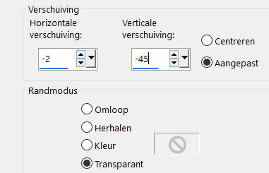
18.
Effecten---3D-effecten---Slagschaduw----0---0---60---30---Kleur #000000
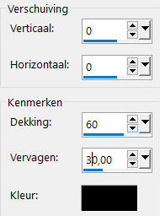
19.
Open--- deco-3-258.png
Bewerken---Kopiëren
Bewerken---Plakken als nieuwe laag op je werkvel
Effecten---Afbeeldingseffecten---Verschuiving---min 3---10
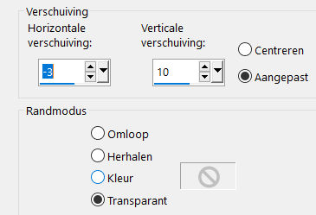
Aangepast en Transparant aangevinkt
20.
Open- deco-4-258.png
Bewerken---Kopiëren
Bewerken---Plakken als nieuwe laag op je werkvel
(hier kun je met inkleuren je kleuren aanpassen, of na het toevoegen van de randen)
21.
Afbeelding---Randen toevoegen---2 pixels met je donkere kleur
Selecties---Alles selecteren.
Bewerken---Kopiëren
Afbeelding---Randen toevoegen---50 pixels met je Lichte kleur
Selecties-Omkeren
Bewerken---Plakken in selectie op je werkvel.
Aanpassen---Vervagen---Gaussiaanse vervaging---20.
Selecties---Omkeren
Effecten---3D-effecten---Slagschaduw----0---0---60---30---Kleur #000000
Selecties---Niets selecteren
22.
Open--- Kamalini-983 .png
Bewerken---Kopiëren
Bewerken---Plakken als nieuwe laag op je werkvel
Verplaats naar rechts---Zie voorbeeld.----(k---X 522-Y20)
(of Verschuiven 180--- min 6)
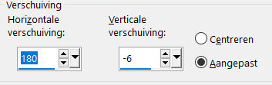
Effecten---3D-effecten---Slagschaduw----0---0---60---30---Kleur #000000
23.
Open--- vvs-floral0652.png (klein)
Bewerken---Kopiëren
Bewerken---Plakken als nieuwe laag op je werkvel
Verplaats naar rechts---Zie voorbeeld.
(Verschuiving---min 180---min 60.)
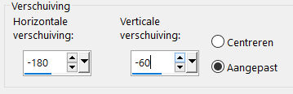
Effecten---3D-effecten---Slagschaduw----0---0---60---30---Kleur #000000

24.
Afbeelding---Randen toevoegen---2 pixels met je donkere kleur
Plaats je watermerk op een nieuwe laag.
Opslaan als JPG.

-

